**6 Laporan**

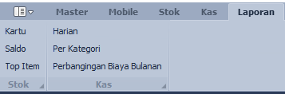



**6.1 Stok**

**6.1.1 Laporan Kartu Stok**

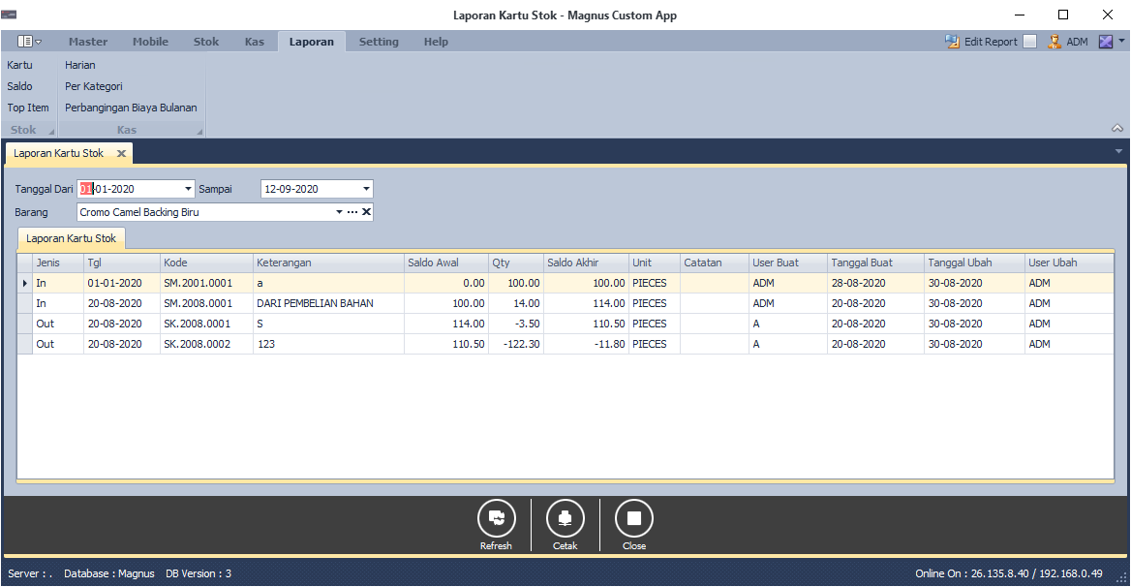

**Laporan ini di gunakan Untuk melihat history keluar masuk per barang dari periode tertentu.**

**Parameter Wajib di isi semua.**

**\*Tanggal Dari : Periode Awal**

**\*Tanggal Sampai : Periode Akhir**

**\*Barang : Barang yang akan di trace.**

**6.1.2 Laporan Saldo Stok**

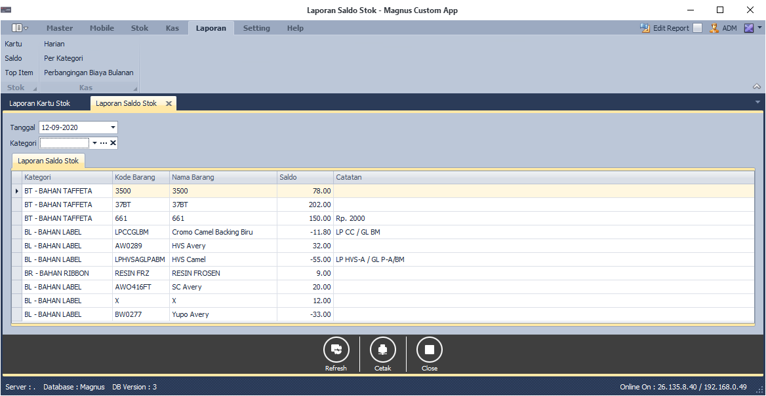

**Laporan ini di gunakan Untuk melihat stok akhir per tanggal.**

**Parameter Tanggal Wajib diisi.**

**\*Tanggal `: Periode Awal**

**Kategori : Pilih Kategori Jika ingin melihat saldo kategori tertentu saja.**

**6.1.3 Laporan Top Barang**

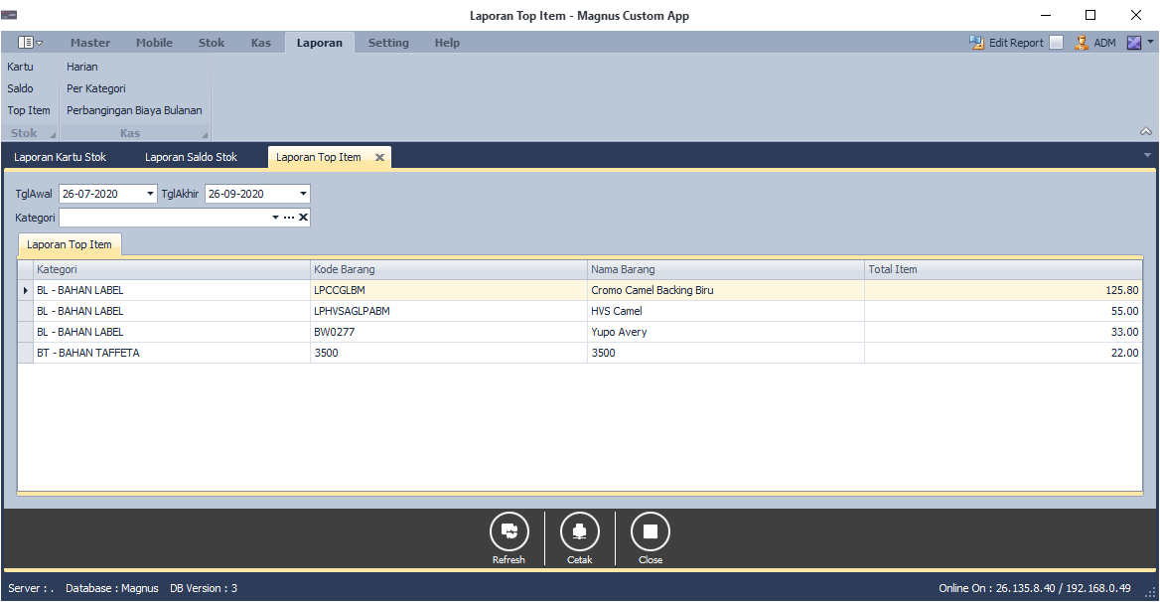

**Laporan ini di gunakan Untuk melihat jumlah barang keluar pada periode terntetu di sorting berdasarkan qty terbanyak.**

**Parameter Tanggal Wajib di isi semua.**

**\*Tanggal Dari : Periode Awal**

**\*Tanggal Sampai : Periode Akhir**

**Kategori : Pilih Kategori Jika ingin melihat saldo kategori tertentu saja.**

**6.2 Kas**

**6.2.1 Laporan Kas Harian**

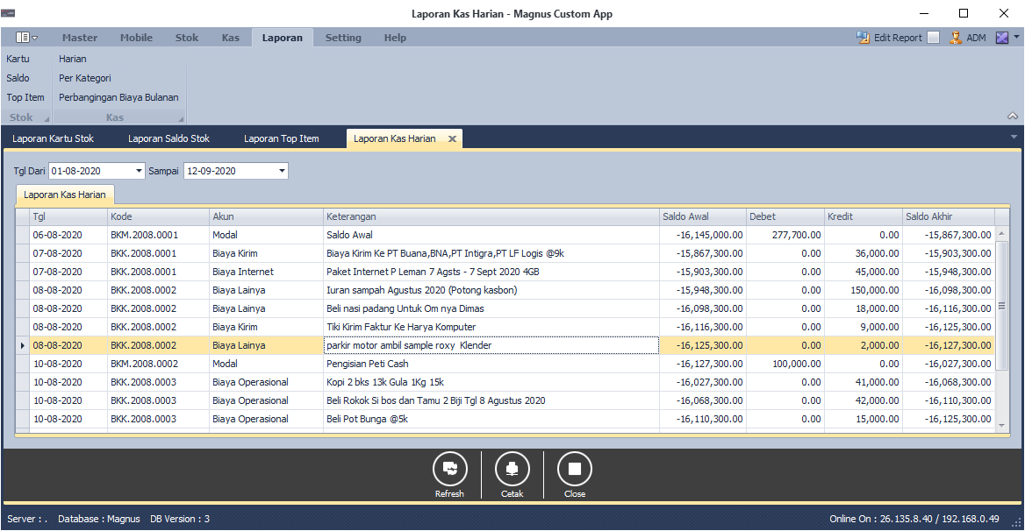

**Laporan ini di gunakan Untuk melihat history kas pada periode terntetu di sorting berdasarkan tanggal dan jenisnya.**

**Parameter Tanggal Wajib di isi semua.**

**\*Tanggal Dari : Periode Awal**

**\*Tanggal Sampai : Periode Akhir**

**6.2.2 Laporan Kas Per Kategori Biaya**

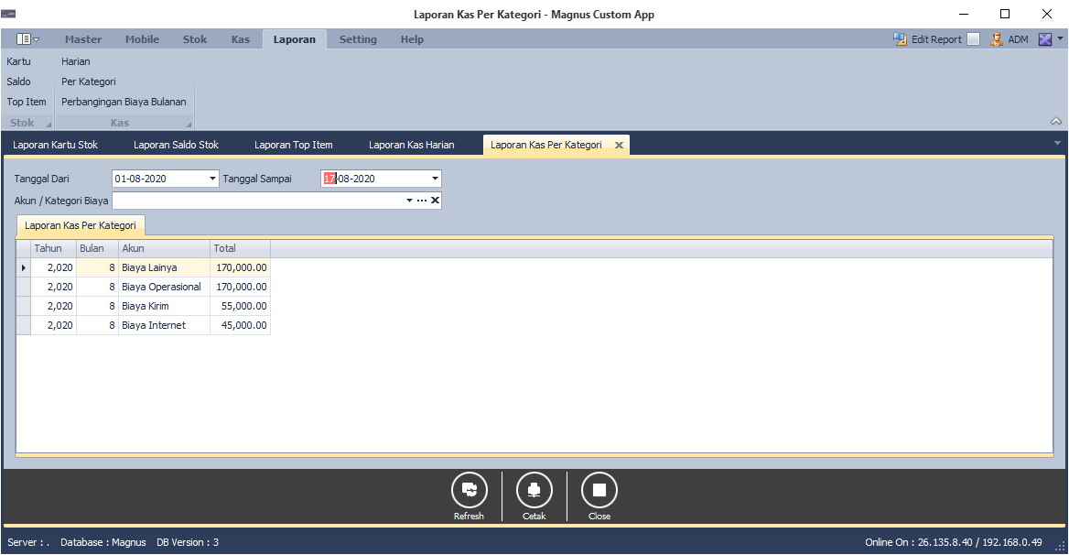

**Laporan ini di gunakan Untuk melihat jumlah biaya2 pada periode terntentu..**

**Parameter Tanggal Wajib di isi semua.**

**\*Tanggal Dari : Periode Awal**

**\*Tanggal Sampai : Periode Akhir**

**Akun/Kategori Biaya : Pilih Kategori Jika ingin melihat kategori tertentu saja.**

**6.2.3 Laporan Perbandingan Biaya Bulanan**

